4. 有下列两项（A和B）工程项目：
项目A名称：远程智能宠物喂食系统开发。该项目要求当用户长时间离家时，可以远程了解宠物生活情况，实现智能喂养。
项目B名称：远程智能浇花系统开发。该项目要求当用户长时间离家时，系统可以感知盆栽的生长环境状态，实现智能浇水。
选择上述两个项目中的一个完成。
（1）分析该工程在技术、管理、经济方面特点与需求，确定工程的功能、开发周期、投资额度等目标。（20分）
（2）选择该工程阶段划分、进度控制、成本分析的方法，说明方法的原理。（20分）
（3）分析该工程在阶段分析、过程规划与成本分析需考虑的要素、遵循的原则，以及这些要素、原则对成本的影响。(15分)
（4）设计该工程的实施阶段、过程规划与成本控制方案。（10分）
（5）确定工程的系统阶段分析、过程规划与成本分析方案的评价方法。(5分)

1. 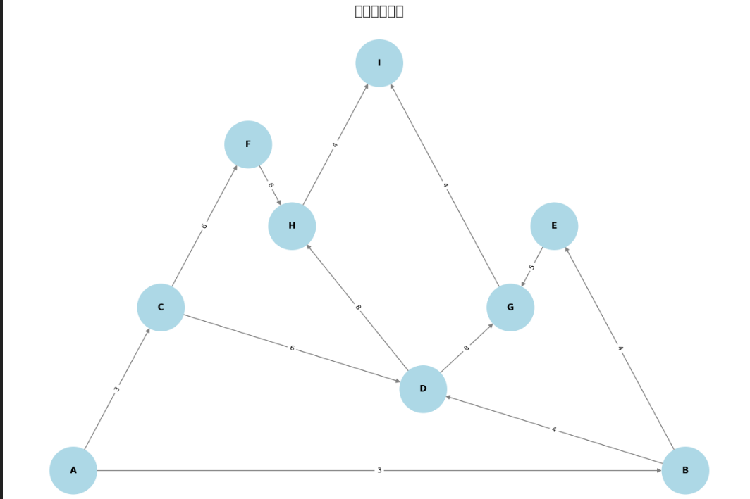

2.

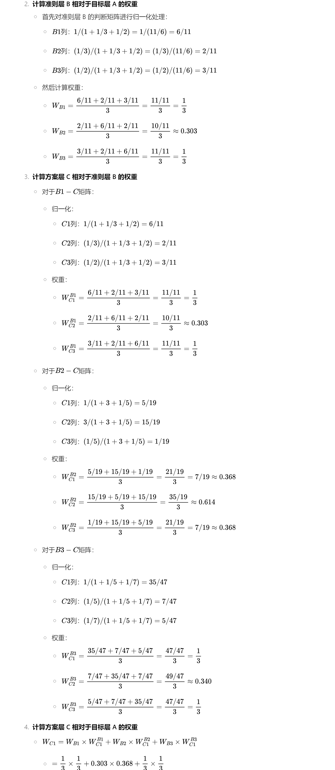

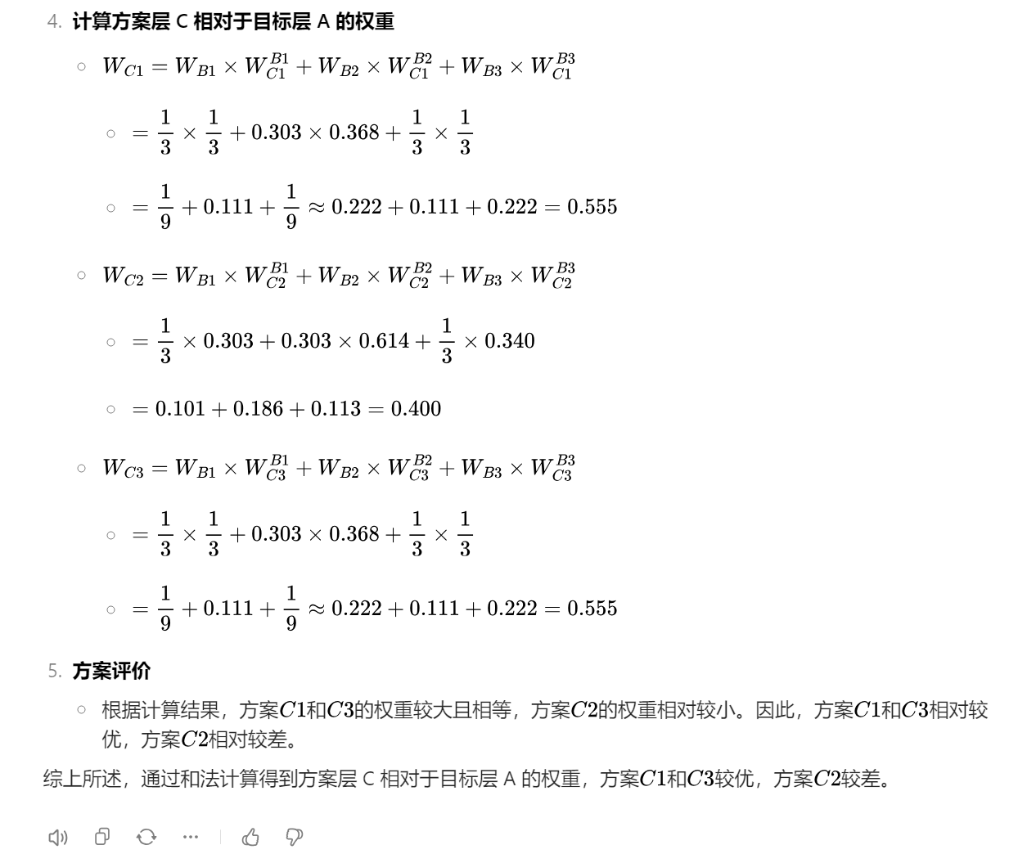

3. 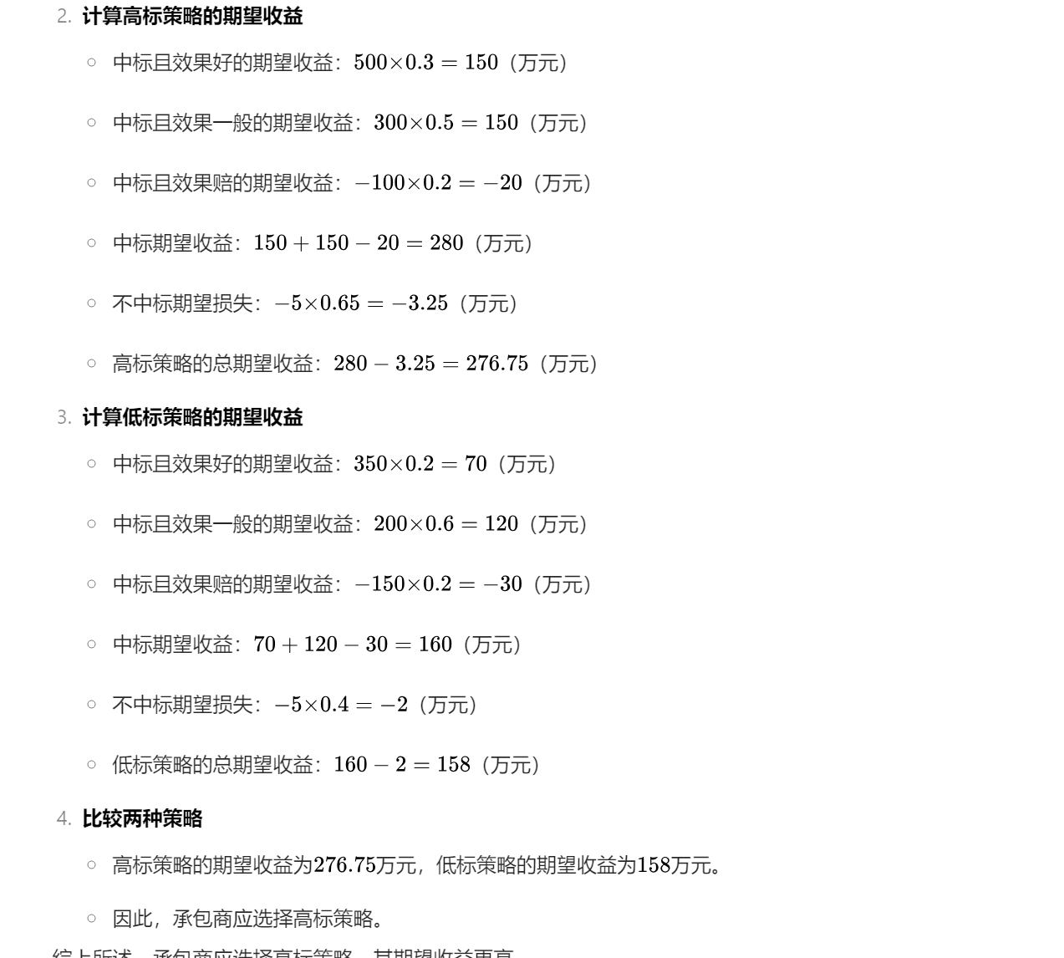

4.选择项目A：远程智能宠物喂食系统开发

1工程特点与需求分析
技术特点与需求：
核心技术：物联网技术（IoT）、嵌入式系统、图像识别技术（用于监控宠物状态）、移动应用开发。
功能需求：远程视频监控、智能喂食定时控制、宠物行为数据采集、手机端控制界面友好设计。
管理特点与需求：
协同开发：软件与硬件团队需紧密合作，确保系统集成度高。
风险管理：需解决硬件故障、网络连接中断等可能的技术问题。
经济特点与需求：
投资额度：预计投资50万元，用于硬件研发（约30%）、软件开发（约40%）、测试与运营推广（约30%）。
开发周期：8个月，包括需求分析（1个月）、设计开发（4个月）、测试优化（2个月）、部署与推广（1个月）。
目标设定：
功能目标：实现宠物状态监控、远程控制、智能喂养的全套系统。
开发目标：在周期内完成高质量交付，硬件与软件无缝衔接。
经济目标：以预算控制为核心，确保研发费用控制在±10%范围内。

2工程阶段划分、进度控制与成本分析方法
阶段划分方法：
采用瀑布模型，划分为需求分析、设计开发、系统集成、测试优化和部署推广五个阶段。
原理：逐步推进，每阶段结束后进入下一阶段，确保质量稳定。
进度控制方法：
使用关键路径法（CPM分析项目进度。
原理：通过识别项目中的关键任务路径，找出任务依赖关系，优化资源配置，确保项目按时完成。
成本分析方法：
采用工作分解结构（WBS）与成本-收益分析法（CBA相结合。
原理：将项目划分为多个可量化的子任务，分配成本，分析投入与产出的比例以优化投资决策。

3阶段分析、过程规划与成本分析的要素与原则
需考虑的要素：
技术可行性：关键技术的实现难度与风险评估。
资源配置：人员、设备和预算的合理分配。
风险因素：硬件设备兼容性、网络延迟等问题。
用户需求：系统性能、可靠性和易用性是否满足用户需求。
遵循的原则：
成本效益优先：以最低成本实现最大功能。
质量控制优先：开发过程必须兼顾软件与硬件的稳定性。
时间效率优先：开发周期内任务安排需紧凑但合理。
对成本的影响：
技术难度直接影响研发费用。
资源分配的有效性决定了整体成本的可控性。
风险控制不当可能导致成本超支。

4实施阶段、过程规划与成本控制方案
实施阶段：
需求分析（1个月）：深入调研用户需求，完成技术可行性评估。
设计开发（4个月）：开发宠物监控模块、喂食控制模块和移动应用端。
测试优化（2个月）：进行功能测试和压力测试，确保系统稳定运行。
部署推广（1个月）：上线系统，推广至用户。
过程规划：
每周评估开发进度，使用甘特图动态调整任务安排。
关键任务安排专项团队负责，确保按时完成。
成本控制方案：
设置每阶段的成本上限，建立实时成本监控系统。
优化硬件采购渠道，降低硬件成本；开发过程中优先采用开源技术，降低软件成本。

5系统阶段分析、过程规划与成本分析的评价方法
评价方法：
绩效评价：
  - 进度绩效：通过比较计划与实际完成的任务进度，评估时间控制能力。
  - 成本绩效：评估实际成本是否符合预算目标，计算成本偏差率。
质量评价：
  - 系统功能完整性：核查功能需求的实现情况。
  - 用户满意度：通过用户反馈和实际使用情况评估系统价值。
风险评价：
  - 项目完成后的问题记录数量。
  - 系统运行期间的稳定性测试结果。

